“大”到底有多大的难处？

原创罗马主义[灼识新维度](javascript:void(0);)

**灼识新维度**

微信号gh_4c12eeda5979

功能介绍不一样的视角，不一样维度，带来全新观点，全新认知升级

2021-01-10[原文](https://mp.weixin.qq.com/s?__biz=MzU0Mjc2OTkzNQ==&mid=2247488693&idx=1&sn=e3570af5ffbb7a1aeb24f447bf3c64ef&chksm=fb14c2d5cc634bc38f3835b64ec09afef501e8d9dc5f73947ebb179061e69b506bccf5392d66&scene=27#wechat_redirect&cpage=10)

收录于话题

#晚清沧海事

75个

**治理新疆（二）**

晚清沧海事下卷12

**作者|罗马主义**

经常有读者给我留言，问我明明你写的是一个历史故事，为什么却掺杂了很多对当今世界的评论呢？

这事说来话长，你一定先要明白一点，本书讲的可不是一个“普通”的历史故事，我能把这段历史写出来，你最终能够看得到，其实是费尽了周折，相当的不易。

中间的故事太多了，几乎又可以写一本书了。

本书曾经被封过一次，下架过两次，最后一次是两会前夕，好几个政府不同部门的人，开着警车来到我们公司，质问我写这本书的动机，指责我们有可能破坏了维稳，要我们立刻下架。

由于直接找不到本书中的漏洞，而且更重要的一点，我向他们指出了，中央政府发布的《新疆问题的白皮书》，其中不少的观点，都是本书先发表的，在此之前没有人阐述过，请他们注意这个事实。

于是他们就改成了一天给我打几个电话，在其他方面骚扰，考虑到他们也是奉命行事，而且马上要召开两会，他们也有难处，我们也就主动下架了。

不过让人欣慰的是，每次我们这本书刚一下架，又会有好几个政府部门打电话来问，为什么把这本书下架了？这是一本反对民族分裂，弘扬爱国主义精神的好书，在当下有重要的现实意义，应该让大家都看一看，赶快发出来。

所以本书又能和读者朋友们重新见面了，在这里我再次感谢他们的支持。

因此你看，对这段历史究竟该怎么认识？其实现在的分歧也是非常大的，不仅仅如此，本书也是极端宗教恐怖份子、民族分裂份子的眼中钉，肉中刺，他们害怕这段历史被大白于天下，总想把真相隐藏。

面对这么多不确定的因素，这对我来说，就提出了很高的要求。首先要确保历史事件的绝对真实性，这一点我到是完全做到了的。

当然，任何人都不可能十全十美，你要说在细枝末节上，本书有没有错漏，我也不敢保证，但是在大是大非的问题上，那绝对都是客观事实。

即便是那些反对本书的人，也找不到任何这方面的漏洞，他们担心的都是其他问题，那么他们担心的是什么问题呢？

其实我不说大家也猜得到，就是这段历史，会不会被极端恐怖分子，拿来另做文章的问题。

因此为了解决他们的这个担心，我在写本书的下半卷的时候，以及后来的历次修改中，增加了很多对这些历史事件的现实解读，目的就是让坏人们无机可乘，不能拿本书中所写的历史，来实现他们现实中的卑鄙企图，彻底解决某些部门的担心，同时也能让极端宗教恐怖分子、民族分裂份子，找不到借题发挥的机会。

只有这样，大家才能顺利的看完本书。

所以请大家多多理解，体谅作者的良苦用心，毕竟我写这本书，还肩负了相当重的社会责任和来自各方面的压力。

因此请大家珍惜这个来之不易的机会，理解我们为什么不开放留言？为什么不对某些敏感的问题作答复？因为我们真的必须慎之又慎。

至于我写这本书的动机，目的就是为了让这段轰轰烈烈的历史，能大白于天下，让那些曾经为了我们中华民族的统一，中华文明的昌盛，浴血奋战过的列祖列宗们，他们的英名能够永远被后人所铭记，成为鼓舞我们中华儿女奋发向上，自强不息的民族精神，世世代代永远流传，实现伟大的民族复兴。

要达成这个目标，这本书很可能是唯一的机会，从这本书已经经历过的风风雨雨来看，不太可能再有类似的第二本书出现，因此理解万岁，谢谢大家。

接下来再回答读者们的另一个问题，有人说你把大清在新疆的治理说的那么好，有真凭实据吗？

当然有，要说乾隆对新疆人民有多好，我给你说一个数字，你就能看得出。

清朝每年向南疆地区的人民，一共只征收六万二千余两白银的税收。

这是一个什么概念呢，这就是当时清朝南方一个县的税收。

可是你要知道，新疆的面积占全国的六分之一，乾隆时的新疆比现在的新疆，面积比现在还要大三分之一到四分之一，所以税赋之低，是无可置疑的。

我再给你做一个对比，白山派阿伯克和卓统治南疆的时候，每年要向蒙古准噶尔的大汗噶尔丹，交纳二十万两白银，几十万担谷物，除此之外，他还要征收自己必需的开支，大致也在十万到十五万两白银之间。

这些钱，最终都要落到新疆维吾尔族的老百姓头上，因此你可以想象，清廷直接管理以后，维吾尔族老百姓的负担，一下子减到原来的六分之一到七分之一，这当然是前所未有的仁政。

所以一个简单的比较，你就可以知道，清朝统一新疆以后，给普通维吾尔老百姓，带来了多大的好处。

因此，你如果在任何一本书上看到，说是清朝政府曾经残酷的压迫南疆的维吾尔族人，那纯粹是胡扯八道，罔顾事实。

至于清廷这么做，收没有收买到人心，那就另当别论了。因为这个世界上，不光是钱的问题，还有其他很多因素。

今天的新疆之所以还能在中国的版图里，清政府付出的代价之大，很可能超乎了大家的想象。

首先我们来说说，清廷为了维护新疆的统一，一年在新疆要开支多少钱呢？三百万两白银！这笔钱是怎么来的？当然只有从内地的各个省份调拨。

可是白银虽然运到了新疆，但是它不能吃也不能喝，就必须在当地卖成东西，用来维持生活。

由于新疆的生产力有限，这些东西在当地不可能够筹集齐全，也不可能从内地运来，因为运输成本太高，所以这些白银，最终就只能流向中亚国家。

这样就带来了以下几个严重后果：

第一个问题，严重的白银外流。每年至少有150万到200万两白银，通过新疆流往了中亚地区。

在乾隆年间，这还不算太大的问题，因为当时中国的对外贸易是顺差，特别是中国的瓷器，生丝和茶叶这三样，对西方的贸易赚得盆满钵满。

可是到了乾隆晚期，事情慢慢就变了样了。英国人开始在非洲和印度试种茶叶，德国人和法国人学会了制瓷器。

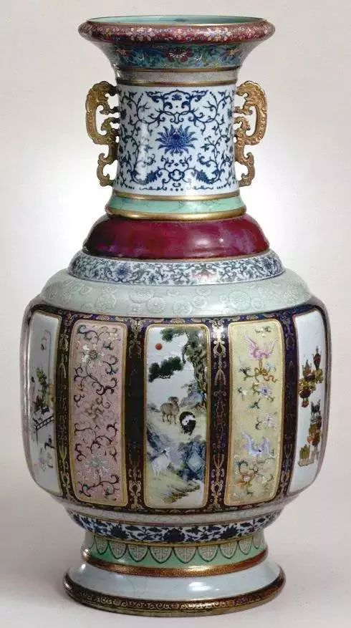

乾隆时期的瓷器

原来中国瓷器在欧洲的售价，基本上和同样重量的白银是一个价格，现在欧洲人会造了以后，开始逐渐减少从中国的购买量。

而且雪上加霜的是，瓦特在乾隆晚年发明了蒸汽机，欧洲人迅速把它用于了制瓷工业，于是从西欧生产的瓷器，成本比中国生产的大大降低。

更令人着急的是，欧洲人由于发明了化学，很快就搞明白了瓷器上釉的真实原理，因此就能举一反三，很快就发明了骨瓷，而且瓷器的图案更精美，很快在质量上也把中国甩到了后面，因此，中国在这方面的白银收入锐减。

而且英国人经过反复折腾以后，终于也在乾隆晚年，在非洲和印度种植成功了茶叶，产量远远超过了中国，今天这两个地方，依然是世界上最大的茶叶出口地，于是中国的白银外汇收入，又进一步减少。

国际收支中，中国白银慢慢就开始出现了逆差。这对中国的国内经济，是有致命性的打击的。

因为中国自从雍正改制，实行摊丁入亩以后，向农民收税，收的都是白银，而农民在实际生活中，用的却是铜钱，因此铜钱和白银的比价，会决定农民负担的高低。

从康熙到乾隆中期，中国的海外贸易是巨大的顺差，大量的白银涌入中国，所以银价一再下跌。

比如本来1000个铜板换一两白银，后来降低到了五六百个，所以农民的实际税负就降低了一倍，日子也就越过越好。

俗话说，饱暖思淫欲，日子过得好，大家没事了就多做床上运动，再加上清朝政府免去了人头税，于是中国的人口，瞬间从1亿多增加到了3亿多。

可是到了乾隆晚期，瓷器的出口增长陷于停滞，茶叶的出口价格也有所下降，于是白银的流入急剧减少，银价就开始飞涨，铜板就变成了二千多个换一两白银，所以老百姓的负担一下子翻了几倍。

一方面人口增加了，一方面白银又减少了，所以清朝官方虽然没有增过税，可是老百姓的生活水平，却直线下跌。

这个时候，再在新疆每年外流一两百万两白银，就可不是闹着玩的事了，直接成了国家经济上的，一个负担不起的大窟窿，所以清政府就开始琢磨着，怎么填上这个大窟窿。

第二个带来的问题是，每年这么大一笔白银流入了中亚地区，把周围的穆斯林国家全部给养肥了，特别是，地理位置占了优势的浩罕，这让他们后来有实力挑战大清。

浩罕是今天新疆边上，乌兹别克斯坦和吉尔吉斯斯坦附近的一个穆斯林小国，本来穷得叮当响，自然政治上也就没有什么作为。

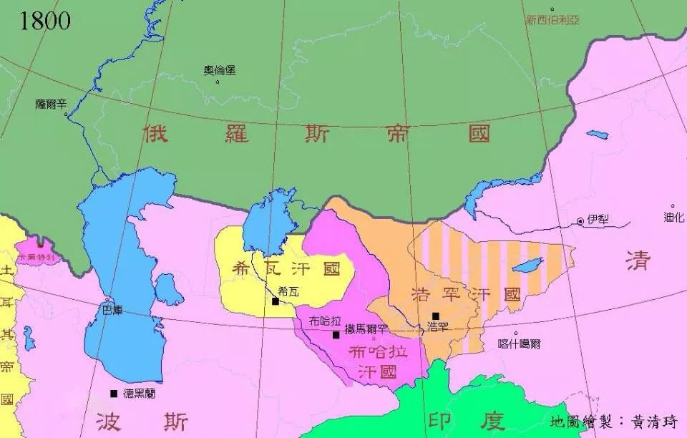

可是清朝政府收复新疆以后，每年向新疆提供的300多万两维持费用，要在当地购买东西，极大的推进了周边经济的发展。

这些钱在新疆北边的，主要被哈萨克斯坦和俄罗斯人挣走。

而在新疆南边的，主要被浩罕挣走，浩罕通过和南疆的喀什和叶尔羌做生意，发了大财。

他们把印度，伊朗，阿富汗和奥斯曼土耳其的东西贩卖到中国的南疆，又把中国的货物卖到了这些地方，一来一往，赚了大钱。

有了钱，浩罕迅速的就发展了起来，很快就变成了中亚地区的一个新生的军事强国。

那也许有人就会想，浩罕得到了这么多好处，应该对大清政府感激涕零吧？那你就太天真了，相反，它对大清政府恨之入骨。

为啥会是这样呢？前面我们讲了，你大清在诺大一个新疆，才征6万两白银的税，这么低的税率，传到了中亚，让我们浩罕怎么办？

在浩罕看来，你大清有内地做支撑，可以打肿脸充胖子，可是我们也要跟着学，那岂不是就要喝西北风去了？

所以在政治上，浩罕对大清是极端敌视的，在经济上，浩罕也对大清非常的不满。

这大家就有点费解了，不是浩罕的崛起，全靠大清为了维护新疆的统一，带来的白银吗？

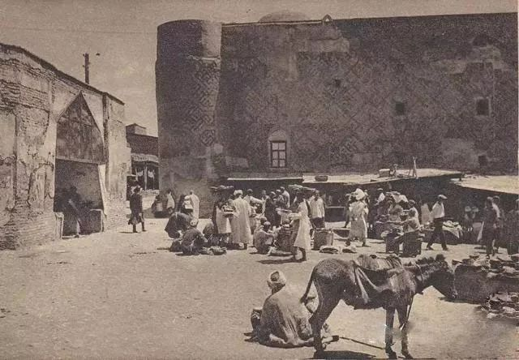

浩罕古城

不错，浩罕的崛起，全是因为清政府统一了新疆的缘故，可是随着浩罕的地盘越来越大，需要花的钱越来越多，因此它就希望，清朝政府能在新疆撒下的白银也越来越多。

你可能会觉得，浩罕开支增加了，需要更多的钱，这关清廷个屁事儿啊？！可是浩罕的王公们不这么想，他们认为，这些增加的开支，应该由大清给一些补偿。

浩罕王公们的逻辑是这样的，都是因为你大清在新疆收那么低的税，害得我们不能横征暴敛，所以现在钱不够用，你自然也该赔我们一点。

因此面对这样一群邻居，大清简直就无语了。

所以浩罕虽然在对清贸易上占了大便宜，可是却像怨妇一样，不断的向清政府提条件。

一会儿要求减免税收了，一会要求要求在喀什修建库房，派人入驻了，最后干脆要求，它能在大清的地盘上，对其他外国人征税。

刚开始的时候，大清想着上国威仪，对小小的浩罕，网开一面，同意对浩罕的商队，只征收其他商队一半的税收，以为对方这样就知足了。

可是让清政府没有想到的是，浩罕政府却是贪得无厌，提出来的要求，越来越荒诞不经，于是就开始经常拒绝。

这下浩罕政府就生气了，于是他们就决定，开始搞小动作。

他们派人把大和卓的儿子萨木萨克，从乞丐堆里找了回来，出钱资助他，让他和南疆的阿訇们取得联系，密谋发动暴恐袭击，给清政府在南疆的治理找麻烦。

等到清政府发现了这个苗头以后，他们又跳出来装好人，说是可以帮助清政府管教萨木萨克，条件是每年要给他们2万两白银的管理费，而且要在关税上做出让步。

不要以为只有古代的浩罕才这么卑鄙，今天很多的西方国家和某些中东国家，其实一直都在干这种下三滥的勾当，他们利用庇护新疆东突恐怖分子，鼓励少数民族外逃，在新疆制造事端，借此来要挟中国，逼中国政府在其他方面做出让步。

所以这种事从古到今都有，而清朝政府也因此被这样一个小小的浩罕国，经常折腾得头痛不已。

从新疆每年外流的白银，是一百五十万两到二百万两，十年就是一千五百万到二千万两，等到乾隆去世，几十年间，清朝政府已经在新疆花了将近1亿多两白银。

等到悲催的嘉庆和平庸的道光上位以后，这白银不光是从新疆向外流，在广州也贸易失衡了，因为英国人把鸦片运到了中国。

于是内地老百姓的负担，比起乾隆时期，上升了四到六倍，后果可想而知，嘉庆年间，内地接连发生了几次大规模的白莲教起义，让已经非常吃紧的国库更加吃紧。

然后，更要命的事又发生了，法国发生了大革命，拿破仑在欧洲开始输出革命，四处征战，接下来西班牙被灭国，美洲的白银不能顺利输出，剩下其他地方的贵金属，也大部分都被运到了烽火连天的欧洲去了。

这让中国的经济顿时雪上加霜，对外贸易直线性下跌，这白银进来的自然也就越来越少了，大清的老百姓的日子，就更加的艰难。

嘉庆道光两朝，朝廷的精英们看着铜银比价不断的上升，社会矛盾越来越尖锐，心急如焚，可是却搞不清楚内在原因，只是简单的认为都是对外贸易惹的祸，于是要求闭关锁国的呼声，也就越来越强烈了。

而首当其冲的就是新疆，因为和广州不同，广州只要把鸦片禁了，清朝政府是顺差，白银是流入的。

而新疆不同，白银是纯粹的净流出，根本的问题在于，庞大的驻军和行政费用不能自理。

面对巨大的财政压力，一部分人呼吁在新疆建省，减少低素质的当地贵族官员，增加从内地科举考试中，选拔出来的更有能力的满汉官员，去提高行政效率。

另外还有一部分人，则呼吁增加移民力度，把内地多余的贫困人口，迁移一部分过去，通过这些人来开发新疆，最终实现自给自足。

这些倡议都非常正确，后来左宗棠在新疆建省的时候，基本上就是照搬了这些办法，最终才解决了新疆的财政问题，因此虽然经历了清朝的灭亡和民国时期的内战，新疆还能留在祖国的大家庭里，归根到底，都是左宗棠做出的巨大贡献。

但是回到当时，这些政策究竟能不能奏效？没人敢拍胸脯。

放弃维吾尔贵族，改用内地的官员，会不会引起他们的剧烈反弹，由此引发新的动乱？把内地的贫困老百姓迁往新疆，怎么迁？他们愿不愿意去？去了以后怎么安置？即便是朝廷的政策再好，可是千里迢迢的路程，如果中途被贪官污吏执行走了样，会不会因此引起民变？

这些都不是说说那么简单的事，想想都让人头大，自然是议来议去，最终毫无结果。

而另外还有一部分官僚，则质疑清朝政府拥有南疆的必要性，他们强调，当初平定新疆是为了消灭蒙古准噶尔的威胁，至于南疆的穆斯林地区，在军事上的意义并不是十分重要。

他们认为随着清朝政府在北疆发展军垦和移民，渐渐的已经能够自给自足，相反，治理新疆最大的财政窟窿，反而在没有多大用处的南疆。

因此他们质疑，清政府到底有没有必要，花这么多钱，去维持新疆南北的统一，获得一点脸面上的风光，这样值得吗？

在他们看来，维吾尔人过的好，过的坏，关我们个屁事，不如让他们自己管理自己，我们就不要在那里驻军了，维持名义上的藩属关系就可以了。

赞同这个观点的人，当时也不在少数。

虽然林则徐，魏源，龚自珍以及其它很多士大夫，都对新疆的问题发表过一大堆意见，但是，因为这些方案都动作太大，牵涉的方方面面的利益太多，最后都不了了之。

最后，一个看起来最无害的方案，通过减少和中亚做生意，从而消减白银外流的观点，占了上风。

这个看起来最不伤筋动骨的方案，恰恰是所有的选项之中，最伤筋动骨的下下之策，因为这项政策，让中亚所有靠大清白银吃饭的穆斯林国家，集体愤怒了。没有了大清这个冤大头出血，大家怎么混呢？

首当其冲的，自然就是浩罕，由于它最爱唧唧歪歪，平时屁事最多，随便那一次的无理要求，只要稍微得不到满足，他们就会立刻让大和卓之子萨木萨克，带人来清朝的边境捣乱，所以清朝政府对他们，早就对他们不耐烦到了极点，因此限制贸易的第一个目标，自然就是浩罕。

于是，浩罕居然像受了天大的委屈，气得浑身发抖，炸毛了，他们以前使用和卓之子萨木萨克，是有分寸的，只是为了得到一些好处，并不是为了真正和清政府决裂。

但是，现在恰好浩罕老王死了，新王刚刚登基，血气方刚，于是就决定给大清一点教训，让它老老实实的当好冤大头。

而恰好这个时候，萨木萨克也死了，他的儿子张格尔，也不仅仅只想在浩罕手中当棋子，而是想自己创业。

几个因素交织在一起，于是，清朝中叶，新疆最大的一次危机爆发了。

这场战争的最终结果，让清政府签订了一个，比南京条约更耻辱的丧权辱国条约，这是怎么一回事呢？

**欲知后事如何，请听下回分解，如果觉得本文可读的话，请分享到朋友圈，谢谢大家。**

-End-